Hanneke Willemse
Hanneke Willemse (1949 - 26 maart 2021) was een verpleegkundige, geschiedkundige en anarchiste. Willemse heeft zich na enige tijd als verpleegster te hebben gewerkt o.a. bezig gehouden met het portretteren van de Spaanse Burgeroorlog en Revolutie. Ze heeft hierover meerdere artikelen geschreven, twee boeken en werkte mee aan een documentaire over dit onderwerp genaamd Ni peones, Ni Patrones! (1968). Tevens droeg ze regelmatig bij aan tijdschrift De AS.
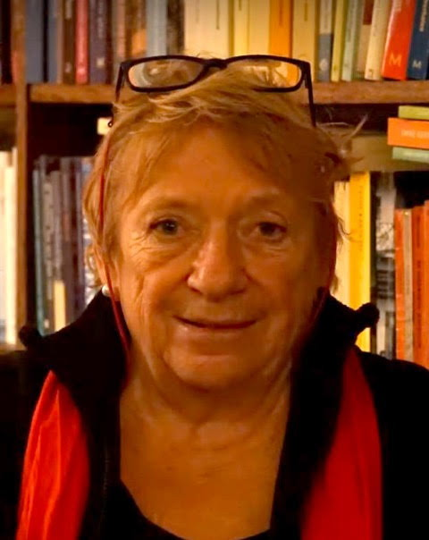 Hanneke Willemse

Beknopte biografie

Bibliografie

Teksten
- De onvoltooide revolutie, 1986

